Zapraszam do wspólnej zabawy
Karta pracy numer 15
Posłuchaj odgłosów lasu załączonych do karty pracy. Spróbuj je odgadnąć.
Zielony las
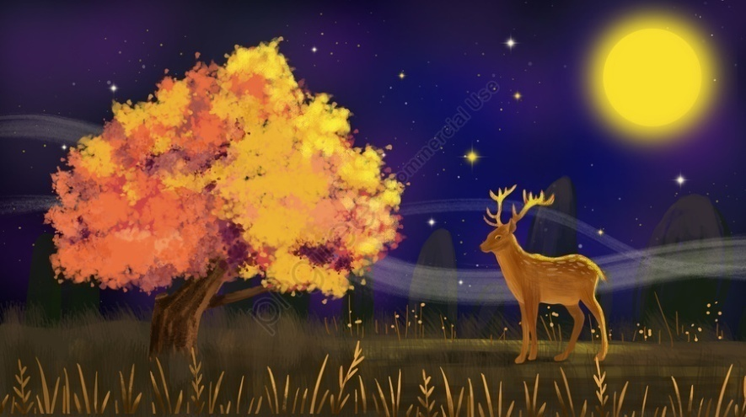
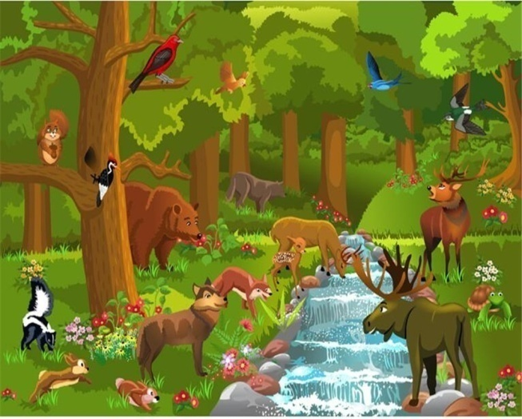
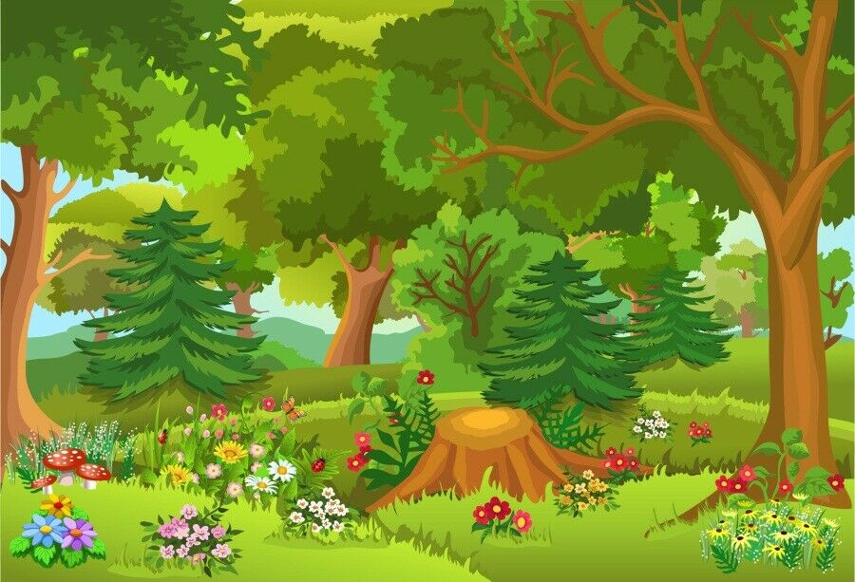
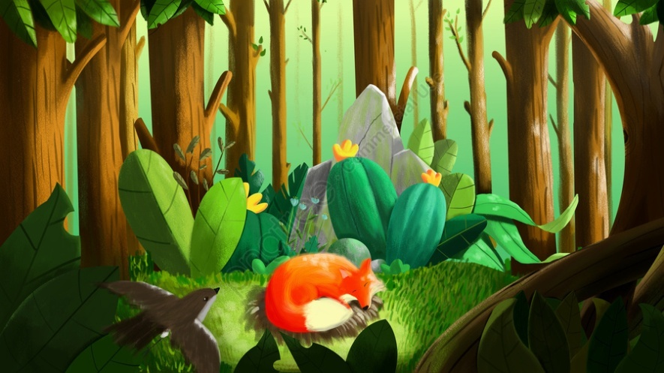
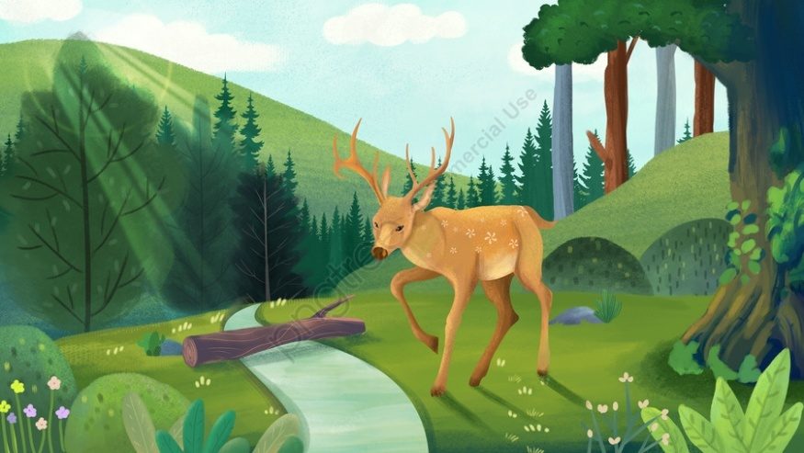
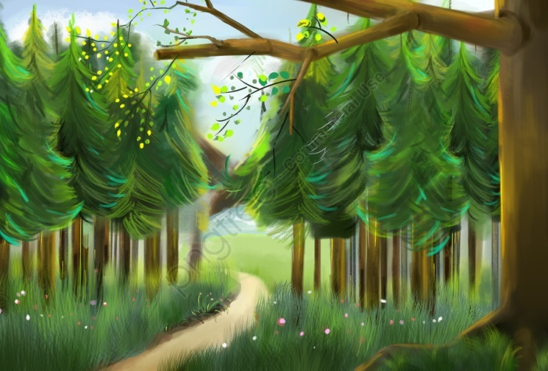
Przyjrzyj się obrazkom.
Zapraszam do wykonania karty pracy numer 14- KA
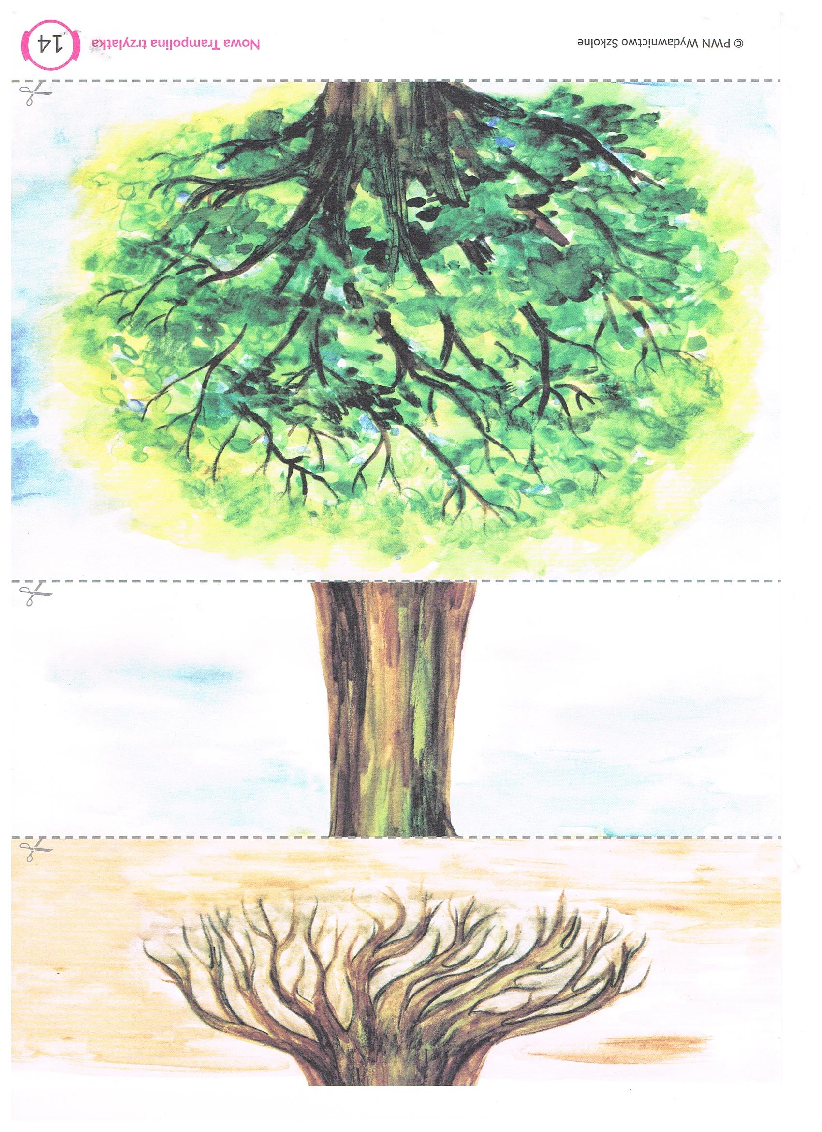
Zadaniem dziecka jest wycięcie elementów drzewa, a następnie ułożenie ich we właściwej kolejności i naklejenie na kartce papieru tak aby powstał obrazek.

Zabawa grafomotoryczna
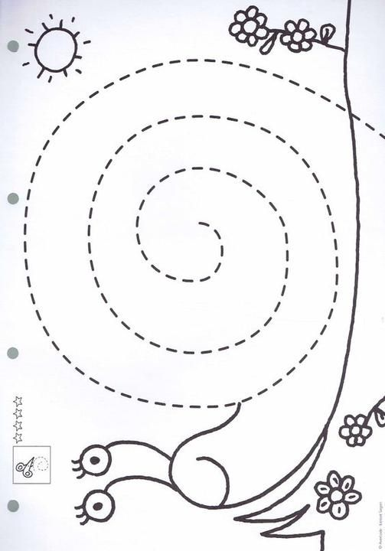
Porysuj po śladzie, pokoloruj go nazwij obrazek.

Podczas kolorowania utrwalaj poznaną piosenkę „ Ekologa Znak”
Zabawa matematyczna.
Policz rybki w kulach, nazwij ich kolory. Spróbuj policzyć do 5.

Poznaj przyjaciół Sowy
Poniżej link do bajki
https://www.youtube.com/watch?v=MhW_l3nlVWY

Obejrzyj bajkę pt „Drzewo które umiało dawać”
Poniżej link do baji

https://www.youtube.com/watch?v=rZ_W3LdFwsw

Miłego dnia
Renata Urbaniak

